Институт информационных технологий

Белорусский государственный университет  
информатики и радиоэлектроники

Пояснительная записка

к курсовой работе по теме «Программное средство для расчета химического состава образцов»

по курсу «Системы визуального проектирования приложений»

выполнил слушатель гр. 60325-2

Захаренков В.В.

Минск

2018

Оглавление

1. Описание предметной области и определение требований к системе с точки зрения предметной области 3

2. Постановка задачи и обзор методов ее решения 3

3. Модели представления системы и их описание 5

4. Информационная модель системы и ее описание (с доказательством приведения ее к 3-ей нормальной форме) 8

5. Описание алгоритмов, реализующих бизнес-логику проектируемой системы 9

6. Руководство пользователя 10

7. Результаты тестирования разработанной системы и оценка выполнения задач 19

Заключение 19

# Описание предметной области и определение требований к системе с точки зрения предметной области

Валовой химический анализ солевых пород дает содержание отдельных ионов независимо от того, в каком виде эти соединения (минералы) входят в состав исследуемых образцов породы, и представляет собой массив данных, состоящий из нескольких десятков параметров. В задачу химика-аналитика входит, помимо прочего, представление количественного минералогического состава пород и определение их количественных отношений. Одним из путей решения этой задачи является расчетный, при котором в основу расчета берут данные валового анализа; при этом процентное содержание в образце породы тех или иных минералов вычисляют по этим данным с использованием так называемых расчетных коэффициентов, отражающих стехиометрическое соотношение ионов (солей) в минералах. Этот путь связан с необходимостью проведения многоступенчатых вычислений, при которых нередки ошибки (описки), связанные с человеческим фактором, а также потеря точности из-за округления. В этой связи автоматизация подобных расчетов представляется актуальной задачей.

# Постановка задачи и обзор методов ее решения

Автору известно из опыта работы, а также удалось обнаружить в сети Интернет несколько примеров решения задачи автоматизации расчетного пути. Первое известное решение предполагает использование шаблонов MathCAD. Стоит отметить, что при всех явных преимуществах этого решения (сохранения точности, наличие контроля вводимых значений, визуализации графических данных и пр.), оно обладает явными недостатками, т.к. полный расчет требует последовательного применения нескольких шаблонов; при корректировке значений исходных данных «цикл» расчета требуется повторять с начала; данные по калибровочным кривым необходимо вносить из сторонних файлов; массив исходных данных сохраняется для каждого расчета в отдельном файле, что не всегда удобно.

Второе решение выполнено с использованием электронных таблиц Excel. Это решение лишено многих недостатков, присущих первому решению. Все исходные и рассчитанные данные хранятся в одном файле включая параметры для калибровочных кривых, изменение исходных данных не требует дополнительных действий (Excel может автоматически пересчитывать электронную таблицу). Однако и это решение не лишено определенных недостатков: данные отдельных серий анализов по-прежнему хранятся в отдельных файлах; в рамках одного файла невозможно использовать несколько калибровочных кривых.

С учетом приведенных выше аргументов создание приложения, лишенного указанных недостатков представляется возможным и необходимым.

# Модели представления системы и их описание



Рис. Модель бизнес сущностей

Изменить

начальные параметры

Химик-аналитик

Работа с

калибровками

Работа с

образцами

Рис. Варианты использования

Работа с анализами

Выбор типа анализа

Ввод нового

Просмотр и

корректировка

Удаление

Расчет результатов

Выбор схемы расчета

<<include>>

Печать результатов

расчета

<<extend>>

Работа с

калибровками

<<extend>>

Изменение

калибровки

для данного

анализ

<<include>>

<<extend>>

<<extend>>

<<extend>>

<<extend>>

Рис. Варианты использования (часть «работа с анализами»)



Рис. Варианты использования (часть «работа с образцами»)



Рис. Варианты использования (часть «работа с калибровками»)

# Информационная модель системы и ее описание (с доказательством приведения ее к 3-ей нормальной форме)

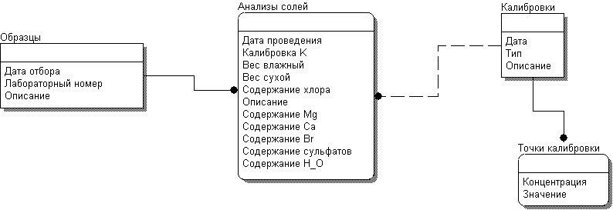

Рис. Информационная модель системы

# Описание алгоритмов, реализующих бизнес-логику проектируемой системы



Рис. Алгоритм работы с калибровкой (задание новой или корректировка имеющейся)

# Руководство пользователя

Работа системы начинается с показа экрана-заставки (splash screen), при этом система проверяет подключение к базе данных (БД) в соответствии с сохраненной в настройках системы «строкой подключения». Если соединение не удается установить (БД была перемещена в другое место или же программа установлена иной каталог) система пытается заменить в строке подключения путь к файлу базы данных на путь, сохраненный в пользовательских настройках. При повторном возникновении ошибки система предлагает пользователю выбрать файл базы данных, при отказе – программа завершает работу, при удачном совершении подключения – строка сохраняется в статическом объекте и предпринимается попытка считать параметры, сохраненные в конфигурационном файле.

Рис. 8 Экран-заставка

Общий вид главного окна программы приведен на Рис. 9. Меню содержит следующие подразделы: «Файл», «Образец», «Настройки» и «Помощь».

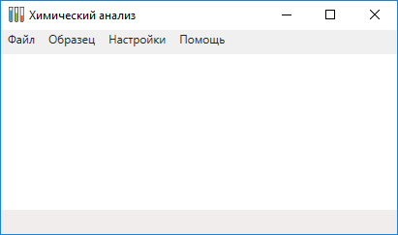

Рис. Общий вид главного окна программы

Пункт меню «Настройки» (Рис. 10) содержит подпункты «Калибровки» и «Исходные данные …», позволяющие соответственно работать с данными калибровочных кривых и исходными настройками, необходимыми при проведении расчетов.

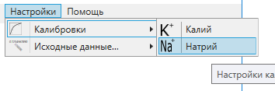

Рис. Меню «Настройки\калибровки»

Выбор подпункта «Калибровки» (для любого элемента) приводит пользователя в диалоговое окно работы с калибровками (Рис. 11 а).

Нажатие кнопки «Установить по умолчанию» приводит к сохранению номера текущей выбранной калибровки в качестве калибровки по умолчанию («default») и сохранению этого номера в текущей пользовательской конфигурации.

Кнопка «Просмотр» вызывает окно визуального представления данных выбранной калибровки (Рис. 14). Помимо графиков, на которых калибровочные данные представлены в виде точек, окно позволяет увидеть уравнение, полученное в результате аппроксимации по методу наименьших квадратов, а также коэффициент детерминации (R2), используемый для оценки качества аппроксимации.

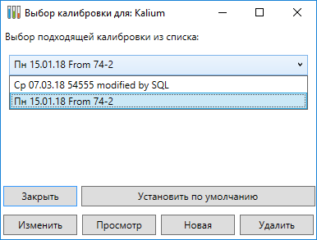 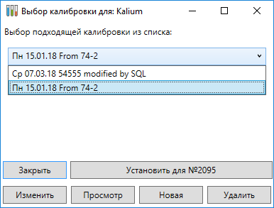

а) б)

Рис. Диалоговое окно работы с калибровками (а), вызванное из главного меню и (б), вызванное из диалогового окна редактирования данных анализов

Нажатие любой из кнопок «Изменить» или «Новая» приводит к вызову диалогового окна ввода (либо редактирования) данных для новой, либо имеющейся калибровки (Рис. 12). Здесь реализована защита от некорректных данных, как в рамках каждой точки калибровочной кривой (проверка на положительность), так и в рамках каждого диапазона (в пределах диапазона точка должна быть уникальна; каждый диапазон должен содержать как минимум две точки).

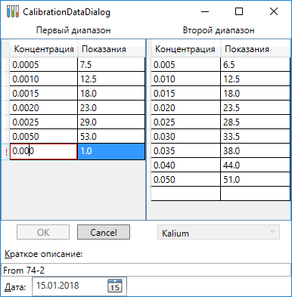

Рис. Диалоговое окно ввода (редактирования) данных для новой либо имеющейся калибровки.

Нажатие кнопки «Удалить» позволяет удалить выбранную калибровку из системы, но только в том случае, если в БД отсутствуют записи, использующие такую калибровку. Попытка удалить калибровку, на которую имеются ссылки из данных анализов приводит к отказу в удалении (Рис. 13).

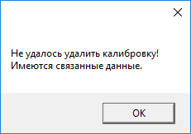

Рис. Отказ при удалении калибровки

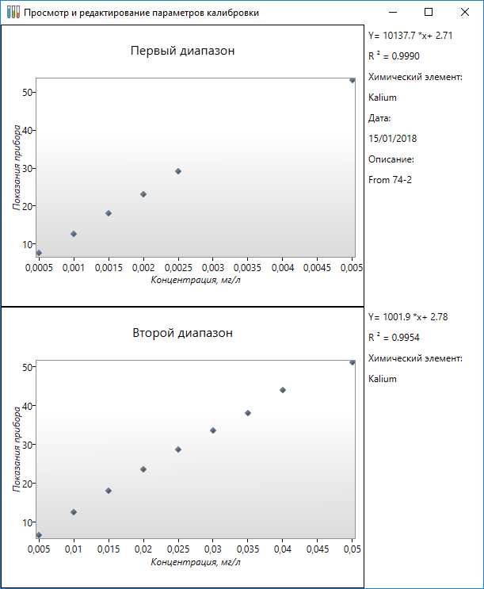

Рис. Окно визуального представления данных калибровки

Выбор подпункта меню «Исходные данные…» (Рис. 15) пункта «Настройки» (Рис. 10) позволяет задать в диалоговом окне (Рис. 16) значения исходных параметров, используемых при расчетах и сохраняемых в файле пользовательской конфигурации программы.

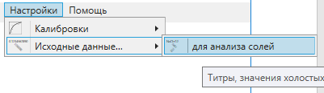

Рис. Меню «Исходные данные»

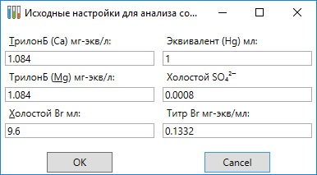

Рис. Диалоговое окно ввода исходных настроек, используемых для расчета результатов анализов солей

Подпункт «Список» пункта меню «Образец» (Рис. 17) вызывает диалоговое окно работы с образцами (Рис. 18). Кнопка «Загрузить список» позволяет загрузить данные об образцах из базы данных в соответствии с установленным фильтром, параметры которого задаются в отдельном диалоговом окне (Рис. 21).

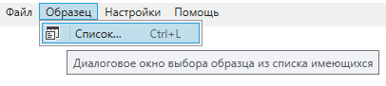

Рис. Меню «Образец»

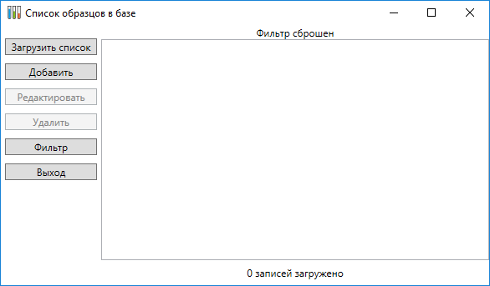

Рис. Окно работы с образцами

Кнопка «Добавить» позволяет внести данные для нового образца (Рис. 19). Кнопка «Удалить» (доступна только для образцов, не имеющих связанных с ними анализов) позволяет удалять записи об образцах из базы данных; при этом система выдает предупреждение о невозможности отмены операции (Рис. 20).

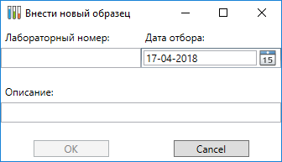

Рис. Диалоговое окно ввода нового образца

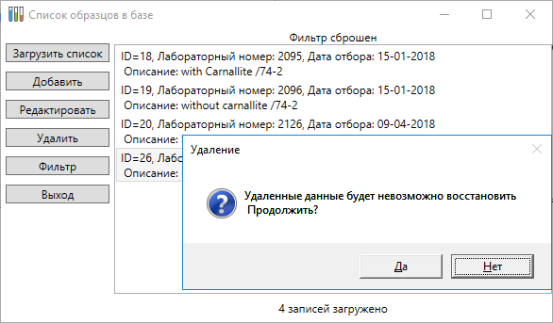

Рис. Предупреждение, появляющееся при удалении образца

По нажатию кнопки «Редактировать» доступно диалоговое окно редактирования данных об образце (аналогично приведенному на Рис. 19).

Кнопка «Фильтр» позволяет проводить выборку образцов из базы данных в соответствии с параметрами фильтра, устанавливаемыми в отдельном диалоговом окне (Рис. 21). Отбор осуществляется через задание интервала дат 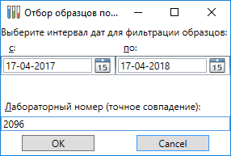(обязательный параметр), а также через задание значения параметра «Лабораторный номер» (опциональный параметр – поле может оставаться пустым).

Сброс настроек фильтра возможен через контекстное меню, доступное в области диалогового окна, отображающей значение фильтра (Рис. 22).

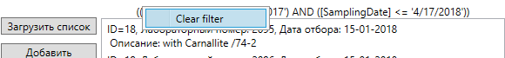

Рис. 21 Диалоговое окно установки параметров фильтрации

Рис. Контекстное меню сброса параметров фильтра

Значения последних параметров фильтрации сохраняются в файле пользовательских настроек.

Для каждого образца можно внести несколько анализов. Ввод новых и редактирование имеющихся анализов возможно осуществить посредством вызова диалогового окна (Рис. 24) выбрав требуемые образцы и вызвав контекстное меню работы с образцами (Рис. 23) кликнув правой клавишей мыши в области списка образцов диалогового окна работы с образцами (Рис. 18). В диалоговом окне осуществляется контроль корректности введенных данных (Рис. 27). В строке детализации для каждой строки данных возможно изменение стандартных настроек, а также выбор предполагаемой схемы расчета (Рис. 28). Расчет введенных данных по выбранной схеме осуществляется через контекстное меню (Рис. 25); через пункт «удалить выбранные» также возможно удаление выбранных данных анализов.

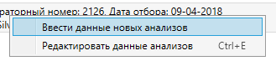

Рис. Контекстное меню окна работы с образцами

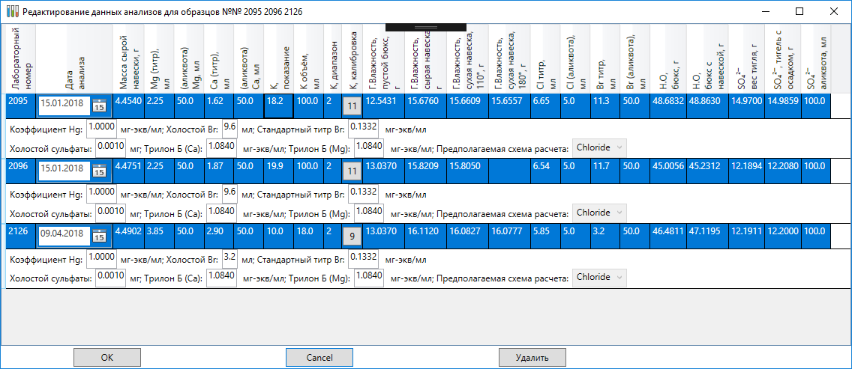

Рис. Окно ввода (корректировки) данных для новых (существующих) анализов

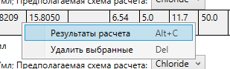Рис. Контекстное меню работы с данными анализов 

Рис. Кнопка предварительного просмотра результатов расчета (вызова печатной формы)

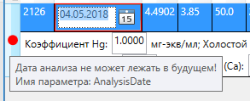

Рис. Попытка ввода неверного значения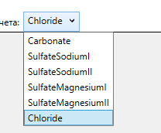

Рис. Выбор предполагаемой схемы расчета

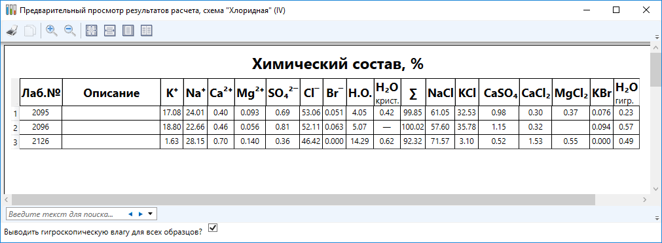

Рис. Окно предварительного просмотра результатов расчета

После проведения расчета становится доступной кнопка «Печать» (Рис. 26), позволяющая провести предварительный просмотр результатов расчета путем вызова окна предварительного просмотра печати (Рис. 29).

Выход из программы осуществляется через подпункт «Выход» меню «Файл» (Рис. 30).

# 

Рис. Выход из программы

# Результаты тестирования разработанной системы и оценка выполнения задач

# Заключение

CREATE PROCEDURE UpdateCalibrationData

@tmp TempCalibrationData READONLY

AS

MERGE INTO CalibrationData AS TARGET

USING @tmp AS SOURCE

ON (TARGET.IDCalibrationData = SOURCE.IDCalibrationData)

-- Data differ

WHEN MATCHED AND ((TARGET.[Value] <> SOURCE.[Value]) OR (TARGET.Concentration <> SOURCE.Concentration)

OR (TARGET.IDCalibration <> SOURCE.IDCalibration)) THEN

UPDATE SET TARGET.[Value] = SOURCE.[Value], TARGET.Concentration = SOURCE.Concentration,

TARGET.Diapason = SOURCE.Diapason, TARGET.IDCalibration = SOURCE.IDCalibration

-- Data are present only in the source (insert to TARGET)

WHEN NOT MATCHED BY TARGET THEN

INSERT (Diapason, [Value], Concentration, IDCalibration)

VALUES (SOURCE.Diapason, SOURCE.[Value], SOURCE.Concentration, SOURCE.IDCalibration)

-- Data are absent in the source (delete from TARGET)

WHEN NOT MATCHED BY SOURCE AND TARGET.IDCalibration=(SELECT TOP 1 IDCalibration FROM @tmp) THEN

DELETE;

RETURN 0;